KREUZFAHRTBERICHT
AMA 473A / 03.05. – 06.05.2024
„Ein langes Wochenende mit MS Amadea“

Datum | Hafen | geplante  Ankunft | geplante  Abfahrt | tatsächliche  Ankunft | tatsächliche  Abfahrt
03.05.2024 | Hamburg Altona |  | 18.00 |  | 21.00
04.05.2024 | Esbjerg / Dänemark | 12.00 | 20.00 | 1240 lt | 2000 lt
05.05.2024 | List / Sylt CANCEL | 13.00 | 20.00 | XXX | XXX
 | Cuxhaven | 12.00 | 20.00 | 1125 lt | 0300 lt
06.05.2024 | Hamburg Steinwerder | 09.00 | 18.00 | 0825 lt

PHOENIXTEAM
PHOENIX STAFF |  |  |  | Embarkation | Disembarkation
1 | WINKLER | HOLGER | CD | 30/04/2024 | 02/08/2024
2 | SPALEK | ISABELLA FEE | Sekretariat, Behörden, Lager 2 | 30/04/2024 | 15/07/2024
3 | KALLER | LUTZ | BRB Leitung | 30/04/2024 | 27/06/2024
4 | SPRENGEL | ELKE | BRB 2 | 30/04/2024 | 02/08/2024
5 | ZAHN | LARS | LGI, Durchsagen, Info | 30/04/2024 | 11/09/2024
6 | WIEBKE | SCHUR | KFB, Hospital | 30/04/2024 | 15/07/2024
7 | LUDWIG | KATHRIN | Animation, Lager 5, Fahrräder, Hospital | 30/04/2024 | 15/07/2024
8 | SPRENGEL | TORSTEN | Bettenbuch, Gold & Silber | 30/04/2024 | 10/05/2024
9 | BREITBARTH | BIANCA | Sport | 30/04/2024 | 17/05/2024
10 | MÜNDEL | NICOLE | Info | 30/04/2024 | 27/06/2024
11 | MEYER | SABRINA | Entertainment | 30/04/2024 | 10/05/2024

ALTERSSTATISTIK

Durchschnittsalter AMA 473A: 65,44

Graphic Pax:

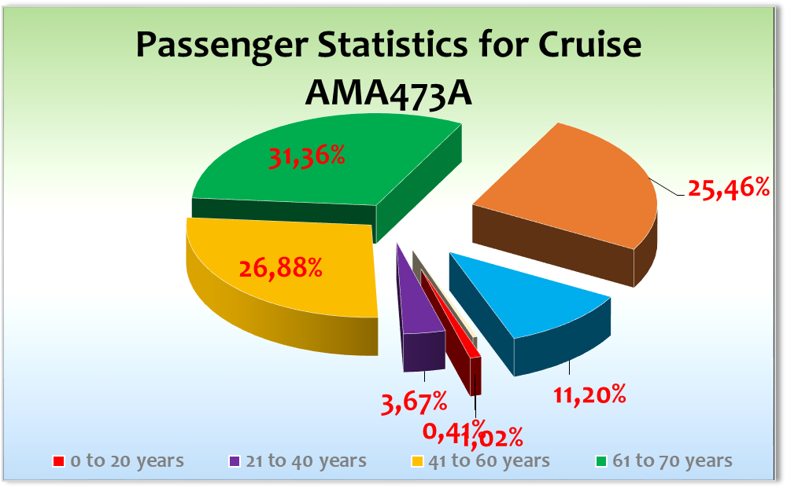

Ausstiege: 03.05.2024 Hamburg

# 619 Frau Kaeding und Herr Fick, da wir nicht nach Sylt fahren, BN 514633

#740 Frau Kaur hat keine Reisedokumente mit, BN 504506

05.05.2024 Cuxhaven

# 844 Frau Dorow, BN 505359

# 506 Frau Krüger wohnt in Cuxhaven, BN 512624

# 844 Herr Schroeder, BN 505359

Einstiege:

No Show: /

Transitgäste: Transitgäste von AMA473A auf AMA473B

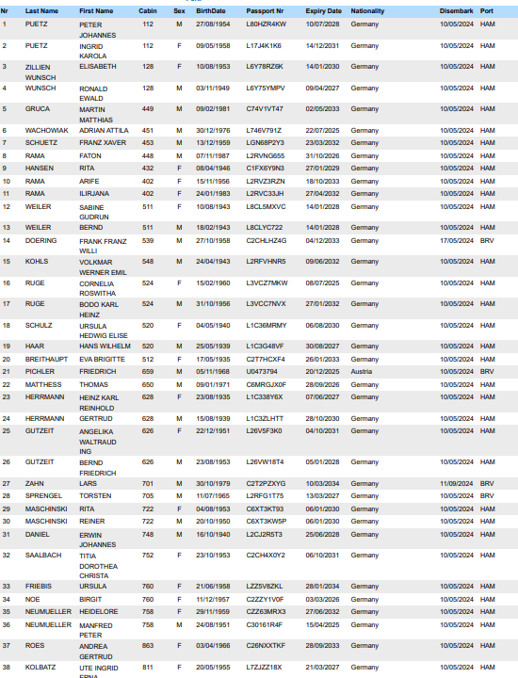

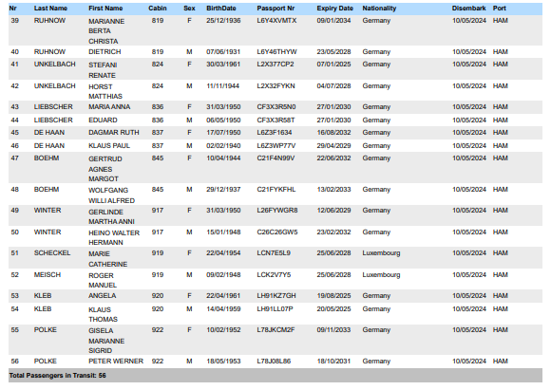

Kapitän: Robert Fronenbroek
Hotelmanager: Robertino Georgescu
Schiffsarzt: Dr. Barbara Held
ROUTE

03.05.2024 Hamburg Altona

Einschiffung hat sich deutlich verspätet, da der IT keinen Testlauf durchgeführt hat und somit das System nicht bereit war. Die Fehlersuche hat dann fast 1 h gedauert und somit haben wir erst um 1550 lt mit der Einschiffung begonnen. Wir haben Sekt und Snacks im Terminal serviert und die Gäste waren - mit wenigen Ausnahmen - gut drauf. Alle Gäste an Bord dann um 1755 lt. Pax Drill um 1830 lt.

Um 1800 lt haben wir die Gäste über den Ausfall von Sylt informiert, was bei einigen Gästen zu einer starken Missstimmung geführt hat. Die Gäste von # 619 sind dann auch direkt ausgestiegen.

Sail Away nach dem Abendessen dann aber dennoch mit guter Stimmung und bis Mitternacht gute Stimmung auf den Aussendecks, auch dank DJ Chris und Alleinunterhalter Frankie.

04.05.2024 Esbjerg / Dänemark

Am Vormittag Mini Welcome Party auf den Aussendecks bei bestem Wetter. Sehr gute Stimmung bei den Gästen und schöne Einfahrt nach Esbjerg, aber mit knapp 40 Minuten Verspätung. Dennoch alle Ausflüge durchgeführt und alle pünktlich zurück. Wir sind etwas früher ausgelaufen, was aber kein Beinbruch war, denn alle Gäste waren bereits um 1800 lt zurück.

Am Abend dann elegantes Abendessen und die erste Show in der AL: The Big Apple. Gäste sehr zufrieden und im Anschluss dann auf den Aussendecks mit DJ Chris tolle Stimmung, Tanz und gute Laune.

05.05.2024 List / Sylt CANCEL ➔ NEU: Cuxhaven

Sylt konnte nicht angefahren werden, denn starker Wind und auch ein Wasserstand in der Einfahrtrinne, der zu niedrig war, haben eine sichere Einfahrt unmöglich gemacht.

Wir sind schlußendlich in Cuxhaven gelandet. Am Vormittag dann maritimer Frühschoppen mit Schnaps. Auch hier sehr gute Laune der Gäste, obwohl das Wetter nicht ganz so dolle war. Während des FS dann die Einfahrt und das Anlegen in Cuxhaven. Wir haben 2 kleine Shuttlebusse organisieren können, trotz des Marathons hier in Cuxhaven, die die Gäste dann nach Duhnen brachte. Dies wurde von den Gästen sehr gut angenommen. Abfahrt dann mitten in der Nacht um 0300 lt.

06.05.2024 Hamburg Steinwerder

Nach schöner Revierfahrt bei bestem Wetter, Ankunft in HH – Steinwerder um 0825 lt. Nach kurzer Irritation des Kranführers und Anpassungsschwierigkeiten des Gangway-Fingers ging es dann um 0855 lt endlich los. Geschmeidige Ausschiffung ohne Probleme. Knapp 80 Gäste sind noch bis 1400 lt an Bord geblieben, da dann erst die Busse.

DIES & DAS

NEU: ganztägige Amadea Snack Ecke in Harry’s Bar, keinen LNS mehr

HOTELDEPARTMENT

Sehr harmonische und sehr gute Zusammenarbeit mit dem gesamten Hoteldepartment unter der Leitung von Robertino. Trotz der Anstrengungen im Drydock war die gesamte Hotelcrew motiviert und hat alles getan, damit unsere Gäste eine tolle Kurz-Kreuzfahrt machen konnten. Vielen Dank für diesen tollen Einsatz und das Gehen der „Extra Mile“ an das gesamte Hotel-Team.

TECHNIK / Fleet Team

In manchen Kabinen gab oder gibt es noch „Bits und bops“, die nachgearbeitet werden müssen, was normal ist nach dem Dock. Hoteldepartment hat eine entsprechende Liste erstellt.

Havanna Bar ist noch nicht gänzlich bereit (Decke noch mit Löchern, etc.)

Wie bereits von Manuel Weiss angesagt, fehlen in den Juniorsuiten noch die Kabel für die Induktionsladestellen und die Bose-Boxen.

BSM

Die Zusammenarbeit mit Nautik (unter Leitung von Kaptän Robert Fronenbroek) und Technik (unter Leitung von Jevgeni Uzun), war sehr gut und effizient. Kurze Kommunikationswege und schnelles Handeln im Sinne der Gäste hat viel bewirkt. Vielen Dank auch hier für geleistete Arbei im und nach einem anstrengenden Drydock. Auch hier waren alle Kollegen immer bereit die extra Mile zu gehen. Dankeschön!

Einige Probleme sind bereits in Arbeit: Gangway (Räder zur besseren Beweglichkeit der Gangway, etc)

AUSFLUGSPROGRAMM

Für Details siehe Ausflugsbericht von Lutz Kaller.

HOSPITAL

Für Details siehe Hospitalbericht von Dr. Barbara Held

Besonderheiten:

UNTERHALTUNGSPROGRAMM AMA 473A

Das Show Ensemble präsentierte auf dieser Reise:

04.05.2024 The Big Apple

05.05.2024 Blue Note

Zusätzlich gab es folgende Einlagen:

03.05.2024 Special von Vitor (Brasilianische Rhythmen)

Besondere Gäste / Reklamationen

# 522, Familie Schulte, BN 505277, hat sich sehr darüber beschwert, dass wir nicht nach Sylt gefahren sind. Ihr Reisebüro hatte ihnen angeblich zugesagt, dass wir entweder an die Pier gehen oder tendern, egal wie, wir würden auf jeden Fall anlanden. Sie waren resistent gegen jede Art von Erklärung und liessen sich auch mit nichts besänftigen. Sie haben bereits eine Mail nach Bonn geschrieben.

# 738, Herr Floor und Herr Cloppenburg, BN 516161, haben sich ebenfalls über den Wegfall von Sylt beschwert (Email aus Bonn). Beim Sail Away haben sie mit Isabella (SEK) gesprochen und ich habe danach ebenfalls versucht, die Herren zu erreichen und habe sie auf ein Gesrpäch eingeladen. Das Gespräch kam nicht zustande, aber Isabella hat berichtet, dass sie unsere Erläuterungen gehört haben. Damit scheinen sie zufrieden gewesen zu sein, denn sie haben sich nicht mehr gemeldet.

# 902, Familie Feldmann, BN 505657. Frau Feldmann war enttäuscht über den Wegfall von Sylt und noch mehr enttäuscht von Cuxhaven. Ich habe mit Frau Feldmann gesprochen und sie hat mir das alles noch einmal ausführlich dargelegt, wäre eigentlich gerne ausgestiegen, hat dann aber doch die Reise an Bord genossen und wird auch wieder buchen.

ZUSAMMENFASSENDE BEURTEILUNG DER KREUZFAHRT
Für die erste Reise nach der Werft hat es ziemlich gut geklappt. Natürlich gab es das eine oder andere, was noch nicht optimal lief, aber keine groben Ausfälle – wenn man von der Einschiffung einmal absieht.
Auch die AVO Liste war überschaubar, es ging in erster Linie „nur“ um A/C Probleme und in einigen Kabinen gab es keinen Strom. Alle Probleme der Gäste wurden bestmöglich gelöst.
Natürlich gab es einiges an Unmut über die Einschiffung, die hatte aber tatsächlich „menschliches Versagen“ als Grund.
Auch die Absage von Sylt hat zu erheblicher Verstimmung geführt und es gab viele Kommentare darüber, besonders in den Fragebögen am Ende der Reise.
Die Besatzung hat einen fantastischen Job gemacht und auch nach diesem anstrengenden Drydock alles für die Gäste möglich gemacht und das mit einem strahlenden Lächeln im Gesicht. Vielen Dank an dieser Stelle für die tolle Zusammenarbeit und die immerwährende Motivation der Besatzung in allen Bereichen: Hotel, Nautik und Technik, aber auch im PHOENIX Team.
Viele Wiederholungsgäste an Bord, gemischt mit Erst-PHOENIX-Kreuzfahrern ergab eine sehr angnehme Mischung. Nach den anfänglichen Missstimmungen (Einschiffung, Wegfall Sylt) war die Stimmung am Ende dann doch noch gut. Es wurde getrunken, gegessen, gelacht und getanzt (auch Dank unseres DJs Chris).

Holger Winkler
Kreuzfahrtdirektor

Hamburg, den 06. Mai 2024

Cc: (Oliver.Gerbig@seachefs.com); Alois Franz (drafranz@hotmail.com); ama@phoenixreisen.com; AMADEA - Cruise Director - Manuela Christiane Bzdega <Cruise.Director@MS-Amadea.com>; AMADEA - Master - Odd Jarle Flateboe <Master@MS-Amadea.com>; Andreas Vespermann <aves@seachefs.com>; Benjamin Drechsel <b.drechsel@phoenixreisen.com>; Bosse Berg - BSCS Superintendent <bosse.berg@schultecruise.com>; Chris Schädel <chris.schaedel@gmx.de>; Claudia Kempkes <claudia.kempkes@schultecruise.com>; Frank Oertel <frank.oertel@schultecruise.com>; Georgios Zisopoulos <g.zisopoulos@phoenixreisen.com>; Holger Winkler <hhwinkler@hotmail.com>; hotdir@ms-amadea.com; Jörg Dunkel <info@joergdunkel.de>; Jörn Hofer <Joern-hofer1@freenet.de>; Klaus Gruschka <k.gruschka@hotmail.de>; Manuel Weis (Fleet) <m.weis@phoenixreisen.com>; Martin Springer <martin.springer@schultecruise.com>; mbzdega@web.de <MBZDEGA@WEB.DE>; Michael Schulze <M.Schulze@phoenixreisen.com>; Moritz Stedtfeld <moritzstedtfeld@yahoo.de>; N.Jepsen@PhoenixReisen.com; Richard Bos <Richard.Bos@bs-shipmanagement.com>; Sinah Lucius <sinah.lucius@schultecruise.com>; SMC <csde-smc-technical@schultecruise.com>; Steffen Spiegel <mail@steffen-spiegel.de>; Upontheship upontheship@aol.com; csde-smc-marine-operations@schultecruise.com; Bartolomeo.Buscema@schultecruise.com; csde-smc-security@schultecruise.com

